一、单项选择题（共20小题，每题2分,共40分）
1．第31届夏季奥运会2016年8月在里约热内卢举行，奥运会的发源地是：
A．古埃及B．古印度C．古巴比伦D．古希腊
2.．文艺复兴时期的著名油画《蒙娜丽莎》画面的人物的眼神温柔、宁静、充满着期待和生命力。它所体现出的时代精神是：
A．人本主义B．人文主义C．古典主义D．浪漫主义
3．“使人类社会第一次由相互隔离、孤立的状态逐渐走向一个整体”的过程始于：
A．郑和下西洋B．新航路的开辟C．三角贸易D．工业革命的兴起
4．1688年英国发生了一次没有流血的宫廷政变，历史上称“光荣革命”，下列说法正确的是：
A．通过《权利法案》，限制国王权利B．推翻君主专制，建立君主立宪
C．推翻专制统治，另立新的国王D．确立议会主权，王权受议会限制
5．新航路开辟后，最早进行殖民扩张和掠夺国家的是：
A．英国和法国B．美国和德国
C．意大利和荷兰D．葡萄牙和西班牙
6．“起来，饥寒交迫的奴隶；起来，全世界受苦的人！满腔的热血已经沸腾，要为真理而斗争！……这是最后的斗争，团结起来到明天，英特纳雄耐尔就一定要实现！”这首歌的词、曲作者分别是：
A．欧仁·鲍狄埃、狄盖特B．马克思、恩格斯
C．爱迪生、华盛顿D．田汉、聂耳
7．下列对俄国亚历山大二世改革和日本明治维新的叙述，相同点有：①改革前两国的社会性质都相同②改革后两国都走上发展资本主义道路③都是自上而下地改革④改革都不彻底⑤改革都改变了两国社会性质
A．①②③④⑤B．②③④⑤C．①③④⑤D．①②④
8．“奔驰”汽车是世界名车，这是根据一位工程师姓氏的译音而来，这位工程师发明设计了：
A．蒸汽机B．发电机C．内燃机D．飞机
9．想一想第一次世界大战的过程，按时间先后顺序排列下列事件，正确的是
①凡尔登战役②萨拉热窝事件③美国参战④德国投降
A．①②③④B．②①③④C．①②④③D．③④①②
10．某历史兴趣小组为制作有关“现代文学艺术史”的网页，选取了以下人物和作品，其中最可选取的是：
A．贝多芬《英雄交响曲》、梵高《向日葵》
B．托尔斯泰《复活》、达尔文《物种起源》
C．贝克特《等待戈多》、毕加索《格尔尼卡》
D．爱因斯坦《相对论》、牛顿《万有引力定律》
11．图一为苏俄(联)粮食产量变化曲线图，其中导致
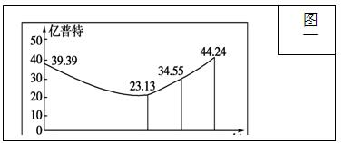
1921～1925年粮食变化的主要因素是：
A．第一个五年计划实施B．新经济政策实施
C．“斯大林模式”的形成D．农业集体化政策实施
12.他是唯一一位连任四届的美国总统(1933-1945)，他是唯一一位
坐在轮椅上的美国总统，正是他带领美国人走出经济大危机，他是：
A．林肯B．尼克松C．罗斯福D．奥巴马
13．1938年秋，英国首相张伯伦从德国返回后对群众说：“这是我们时代的和平，我建议你们安然睡觉去吧！”与之相关的是：
A．华盛顿会议B．雅尔塔会议C．慕尼黑会议D．德黑兰会议
14.图二是《20世纪50—70年代主要资本主义国家经济增长率柱状图》，据此可以说明日本：
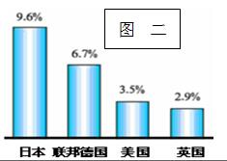
A．经济持续高速发展B．经济实力超过美国
C．成为第二经济大国D．成为世界政治大国
15．有这样一个地区，它的地理位置和战略位置极为重要，石油资源十分丰富，是列强的必争之地，由于历史原因造成的种族矛盾和宗教冲突错综复杂。这一地区是：
A．科索沃
B．中东地区
C.阿富汗
D．巴尔干半岛
16．1947年，美国总统在国会发表演说。他提出的“遏制共产主义”、干涉别国内政、加紧控制其他国家的纲领和政策，这被称为：
A．“铁幕演说”B．冷战政策C．“杜鲁门主义”D．“马歇尔计划”
17.图三是美国总统奥巴马座驾——凯迪拉克“野兽”，这反映经济全球化趋势的具体表现是：
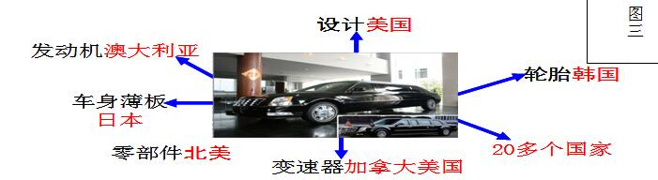
A．国际投资迅速增长B．国际贸易迅速增长
C．跨国公司影响增大D．生产活动的全球化趋势加快
18．不是东欧剧变引发的历史事件是：
A．南斯拉夫一分为五
B．捷克斯洛伐克一分为二
C．民主德国和联邦德国合并统一
D．印度和巴基斯坦分别成立共和国
19．曾获得奥斯卡最佳特别效果奖的电影《虎！虎！虎！》，讲述了1941年12月某日凌晨日军偷袭太平洋美军基地，从此以后：
A．二战规模进一步扩大B．是二战的转折点
C．揭开了二战亚洲战场的序幕D．开辟了第二战场
20．世界许多国家和地区都有科技发展计划，如欧洲的“尤利卡”计划，美国的“星球大战”计划、“信息高速公路”计划，日本的“科技立国”战略和中国的“863计划”等。这些直接反映了：
A．科技革命推动社会生产力空前发展B．科技革命引起世界经济结构变化
C．世界各国都在大力发展高科技D．科技革命中新技术联系密切
二、（非选择题共5小题，共60分）
21.（17分）民主取代专制、法治取代人治到是人类历史发展的必然趋势。阅读下列材料，结合所学知识，回答问题。
材料一：我们政府形式之所以称为民主制，是因为权力不掌握在少数人手里，而是由全体人民掌握。------伯利克里《在阵亡将士葬礼的演说》
（1）古雅典民主是如何体现“权力不掌握在少数人手里，而是由全体人民掌握”？（2分）
材料二：自由是人人享有的一种天赋权利，不应受到任何侵犯，这种天赋人权只受法律支配。而平等则意味着反对等级制度和封建特权，人人生而平等，而政府只不过是从法律上保护人们自由、平等的机构，而并非指在一个国家内负责行政事务的当局。法国应建立依靠资产阶级力量的开明君主制，让人民有言论、出版、选举等自由。------伏尔泰
（2）材料二反映了伏尔泰的什么政治主张？（3分）
材料三：1640年的革命和1789年的革命，这是欧洲范围的革命。它们不是社会中某一阶段对旧政治制度的胜利，它们宣告了欧洲新社会的政治制度。-------马克思
（3）材料三中的“旧制度”和“新社会的政治制度”分别是指什么？（4分）
（4）1640年的革命和1789年的革命中被处死的国王分别是谁？1640年革命最终确立了怎样的统治制度？（3分）

材料四：莱克星顿的枪声拉开了美国独立战争的序幕，经过八年艰苦卓绝的奋战，美国人民终于摆脱了英国殖民者的枷锁，一个新的国家——美利坚合众国诞生了。1787年，通过了宪法，确立美国是一个联邦制国家。------《全球通史》
（5）说出美利坚合众国诞生的标志和独立战争的转折点。（2分）1787年宪法规定总统、国会和最高法院分别掌握什么权力？（3分）
22.（11分）科技是第一生产力，正是科学技术不断推动人类社会向前发展。
结合所学知识，看图回答下列问题：
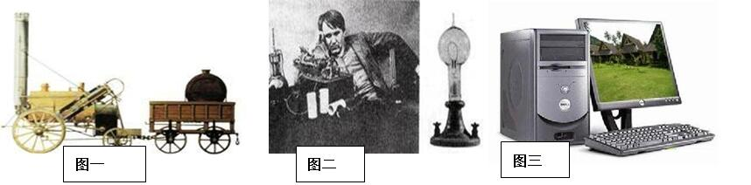
（1）图一中的交通工具的发明者是谁？这种交通工具以什么为动力？这次科技革命首先兴起于哪国？（3分）
（2）图二是哪次科技革命的成果？这次科技革命使人类进入了什么时代？这次科技革命还有其他什么发明成果？举两例说明。（4分）
（3）图三这次科技革命兴起于什么年代？这次科技革命的核心是什么？这次科技革命使人类社会进入了什么时代？这次科技革命还在哪些领域取得重大突破？（4分）
23．(12分)人类追求和平、反对战争的愿望永不改变。20世纪的战争与和平催人深思、发人深省。阅读下列材料，结合所学知识，回答问题。
材料一：第一次世界大战的硝烟，如何处理战争的遗留问题，成为战后各国十分关心的问题。为了解决这些问题，战胜的协约国集团成员分别召开了巴黎和会和华盛顿会议。-----《20世纪战争与和平》
（1）第一次世界大战爆发的根本原因是什么？一战后形成了什么样的世界格局？（2分）
（2）巴黎和会和华盛顿会议起主导作用的国家分别是哪3个？（2分）
（3）华盛顿会议上关于中国问题所签署的条约是什么？条约要求各国遵守的原则又是什么？（2分）
材料二：当人们从战火的灰烬中走出来，是否意味着和平时代的到来？第二次世界大战后漫长而又短暂的半个世纪里，美苏两个超级大国给世界带来如此强大的震撼。……冷战结束后，和平与发展日益成为时代的主题。------《20世纪战争与和平www.gaosan.com》
（4）二战结束后，形成了什么样的世界格局？这种格局是形成标志？又是如何结束的？（3分）
（5）当今世界格局表现为怎样的形势？你认为影响当今世界和平安全的主要因素有哪些？（3分）
24.（8分）19世纪下半期到20世纪初，一大批发明家在前人科学研究成果的基础上，致力于发明创造，带来了生产和生活方式的变化，推动了人类社会的进步。请以下图人物为例写一篇短文，叙述他的贡献。
（提示：100-120字，内容应包括所属国家、时期、成就、影响等）
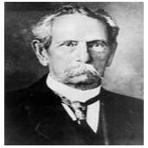
25.（12分）当前，欧债危机在持续，全球金融危机在蔓延，美国经济遇到了极大挑战，发展缓慢。阅读下列材料，结合所学知识，回答问题。卡尔·本茨
材料一：1929～1933年主要资本主义国家的经济危机情况表
 | 美国 | 德国 | 英国 | 法国 | 日本 | 世界
外贸缩减 | 46．2% | 40．6% | 28．4% | 16．5% | 8．4% | 1/3
工业下降 | 70% | 69．1% | 50% | 48% | 50% | 2/3
失业人数 | 1700万 | 476万 | 近300万 | 85万 | 300万 | 近3000万
（1）上述材料反映了这次经济危机的特点是什么？（3分）
材料二：作为一个国家，我们拒绝了任何彻底的革命计划。为了永远地纠正我们经济制度中的严重缺点，我们依靠的是旧民主秩序（资本主义）的新应用。------罗斯福谈新政
（2）材料中的“新应用”是指什么？中心措施是什么？“新”在哪里？（3分）
（3）如何评价罗斯福新政？（2分）
（4）现在中国已成为世界第二大经济体，我们应该感到自豪，但是我们更应该增强忧患意识，结合美国在二战后经济发展的情况，请你对我国的现代化建设谈谈你的看法。（4分）

